JURUSAN TEKNIK INFORMATIKA

FAKULTAS TEKNOLOGI INFORMASI

INSITUT TEKNOLOGI SEPULUH NOPEMBER

# **USULAN TUGAS AKHIR**

# IDENTITAS PENGUSUL

Nama : **Vico Ade Candra**

NRP : **5109100055**

Dosen Wali : **Ary Mazharuddin Shiddiqi, S.Kom, M.Comp.Sc**

# JUDUL TUGAS AKHIR

**Rancang Bangun Aplikasi *Plugin* "IbuKreatif" pada Facebook dengan menggunakan Moodle sebagai sumber data.**

# LATAR BELAKANG

Perkembangan teknologi telah banyak menciptakan terobosan baru dalam bidang informasi dan komunikasi, tidak terkecuali di dunia rumah tangga. Masyarakat kalangan Ibu-ibu rumah tangga, dan wanita karir banyak beraktifitas dengan perangkat teknologi komunikasi bergerak dan teknologi internet untuk mendukung kegiatan sehari - hari. Hal ini dikarenakan kebutuhan akan informasi yang cepat dan juga banyaknya informasi terbaru yang bisa didapatkan melalui media perangkat komunikasi bergerak.

Pengembangan aplikasi ini ditujukan untuk sebuah *plugin* pada Facebook, dimana dewasa ini Facebook sudah meurupakan suatu yang dimiliki oleh hampir seluruh ibu rumah tangga. Koneksi antara Facebook dan Moodle menjadi sesuatu yang baru pada pengembangan *plugin*. Facebook juga telah menjadi sarana bagi semua orang untuk mengembangangkan ide, berkreatifitas, atau untuk sekedar bercengkrama dengan teman. Untuk memudahkan dalam pengaturan dan katagorisasi ini dari *plugin*, maka digunakan media LMS (Learning Management System) berupa Moodle sebagai database dari *plugin*, yang akan menyimpan semua data yang akan digunkaan oleh *plugin*.

# RUMUSAN MASALAH

Rumusan masalahyang diangkat dalam Tugas Akhir ini dapat dipaparkan sebagai berikut:

1. Bagaimana membuat user interface pada *plugin* Facebook agar memudahkan pengguna untuk menggunakan aplikasi.
2. Bagaimana membuat sebuah *plugin*Facebook yang dapat berkoneksi dengan Moodle.
3. Bagimana membuat sebuah *plugin*Facebook, agar dapat menampilkan video dan gambar yang tersimpan pada Moodle.
4. Bagaimana membuat sebuah *plugin* pada Facebook yang mampu melakukan pencarian dan katagorisasi terhadap konten yang ada.
5. Bagaimana melakukan uji coba pada *plugin* yang dibuat, agar mampu berjalan dengan baik pada Facebook.

# BATASAN MASALAH

Permasalahan yang dibahas dalam Tugas Akhir ini memiliki beberapa batasan, diantaranya sebagai berikut:

1. Pengembangan aplikasi berupa sebuah *plugin* pada Facebook. *plugin* yang dibangun menggunakan bahasa php.
2. Pengguna aplikasi ini adalah seluruh masyarakat dengan fokus utama kepada ibu - ibu rumah tangga.
3. Kebijakan dari Facebook sebagai ladasan pembuatan *plugin* dan keterbatasan privasi dari pengguna.

# TUJUAN TUGAS AKHIR

Tugas Akhir ini memiliki tujuan yang rinciannya dapat dituliskan sebagai berikut:

1. Mengintegrasikan Moodle dan *plugin* pada Facebook, agar kelebihan dari kedua aplikasi dapat digunakan sepenuhnya.
2. Membuat *plugin*yang dapat memberikan kemudahan bagi user untuk berbagi ilmu kepada user lain.
3. Memudahkan pengguna dalam melakukan pencarian dan katagorisasi konten, dengan dihubungkannya *plugin* dengan Moodle.
4. Memudahkan penguna mengunduh dari Moodle.

# TINJAUAN PUSTAKA

## Moodle

Moodle adalah sebuah *Course Management System* (CMS), atau dikenal dengan *Learning Management System* (LMS) atau *Virtual Learning Environment* (VLE)[1]. Merupakan singkatan dari *Modular Object-Oriented Dynamic Learning Environment*, adalah paket perangkat lunak yang diproduksi untuk kegiatan belajar berbasis internet. Dibuat oleh Martin Dougiamas pada tahun 1999. Saat ini sudah mendukung 75 bahasa dan digunakan lebih dari 7.700.000 siswa di 160 negara[2].

Moodle merupakan salah satu aplikasi dari konsep dan mekanisme belajar mengajar yang memanfaatkan teknologi informasi, yang dikenal dengan konsep pembelajaran elektronik atau *e-Learning*. Moodle dapat digunakan secara bebas sebagai produk *open source* di bawah lisensi GNU. Moodle berjalan di atas berbagai server *web* yang mendukung bahasa pemrograman *web* PHP dan *database* SQL[1]. Performa terbaik Moodle jika dijalankan pada server *web* Apache dengan basis data menggunakan MySQL[2].

## Jejaring Sosial

Social Networking Site (SNS) atau biasa disebut juga jaringan sosial didefinisikan sebagai suatu layanan berbasis web yang memungkinkan setiap individu untuk membangun hubungan sosial melalui dunia maya seperti membangun suatu profil tentang dirinya sendiri, menunjukkan koneksi seseorang dan memperlihatkan hubungan apa saja yang ada antara satu member dengan member lainya dalam sistem yang disediakan, dimana masing-masing social networking site memiliki ciri khas dan sistem yang berbeda-beda [3].

Komponen-komponen arsitektur dari sebuah situs jaringan sosial menurut Mike Gotta dalam artikelnya “Reference Architecture For Social Network Sites (2008) ” yang ber-referensi dari IT Research Buton Group, yaitu sebuah situs jaringan sosial adalah sebuah situs web yang :

* Berperan sebagai fasilitas bagi individu untuk menjalin hubungan dengan individu lainnya sehingga memungkinkan mereka untuk bersama-sama membangun atau memperluas jaringan sosial mereka.
* Merupakan sebuah fasilitas bagi orang-orang untuk berinteraksi satu sama lain, berbagi informasi dalam situs, berpartisipasi dalam kegiatan situs yang berbeda, dan membangun komunitas secara informal dan sukarela.
* Mengandung komponen spesifik yang memungkinkan orang untuk:
  + - mendefinisikan profil secara online.
    - daftar hubungan individu.
    - pemberitahuan tentang suatu kegiatan (notification).
    - pengaturan privasi dan izin.

## Facebook

Facebookadalah layananjejaringsosial yang diluncurkanpada bulan Februari 2004, dimiliki dandioperasikan olehFacebook, Inc. PadaSeptember 2012, Facebookmemiliki lebih darisatu miliarpengguna aktif, lebih darisetengah dari merekamenggunakanFacebookpada perangkat mobile. Pengguna harusmendaftar sebelummenggunakan situs ini, setelah itu mereka dapatmembuat profil pribadi, tambahkanpenggunalainnya sebagai teman, danbertukar pesan, termasukpemberitahuan otomatisketika merekamemperbarui profilmereka. Selain itu, penggunadapatbergabung dengan kelompokpengguna kepentingan bersama, yang diselenggarakan olehtempat kerja, sekolahatau perguruan tinggi, ataukarakteristik lain, dan mengkategorikanteman-teman merekake dalam daftarseperti "Teman Kantor" atau"Teman Dekat" [3].

Gambar 1 dibawah menunjukkan pengunaan *facebook* diberbagai usia. Yang paling banyak menggunakan *facebook* merupakan usia dari kisaran 18-25 tahun.

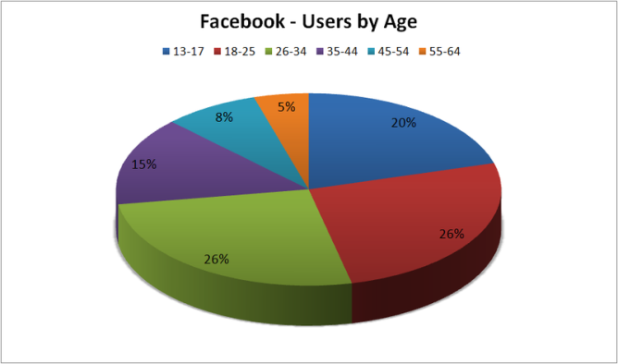

Gambar 1Penggunaan Facebook di berbagai usia

Gambar 2 dibawah menunjukkan grafik popularitas *facebook* dari tahun ke tahun yang terus meningkat.

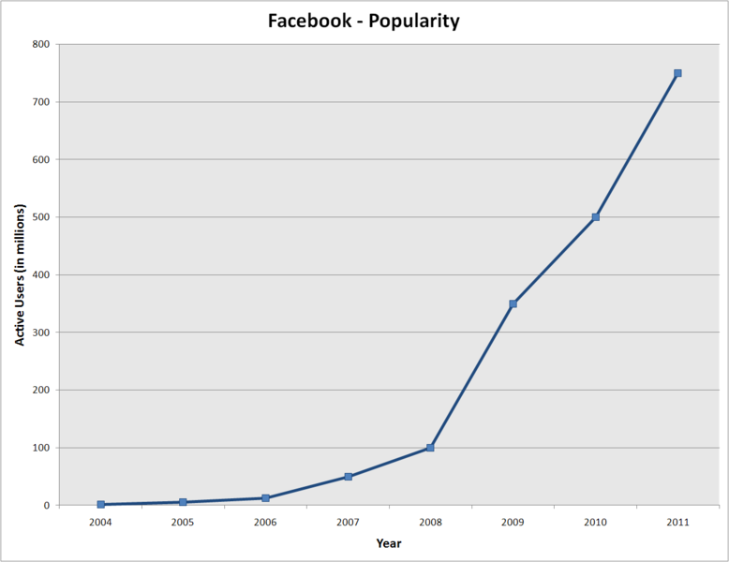

Gambar 2Popularitas facebook dari tahun ke tahun

## Web 2.0

Sebuah situs Web 2.0 memungkinkan pengguna untuk berinteraksi dan berkolaborasi dengan satu sama lain dalam dialog media sosial sebagai pencipta user-generated content dalam komunitas virtual, berbeda dengan situs web di mana orang-orang terbatas pada tampilan pasif konten. Contoh Web 2.0 termasuk situs jejaring sosial, blog, wiki, situs berbagi video, layanan host, aplikasi web, mashup, dan folksonomy [4].

# RINGKASAN TUGAS AKHIR

Facebook digunakan sebagai media, agar user dapat dengan mudah melakukan aktifitas pada *plugin*. Hal ini dikarenakan Facebook merupakan aplikasi yang sudah banyak digunakan oleh masyarakat, termasuk juga ibu - ibu yang menjadi sasaran penelitian pada tugas ini. Dengan dihubungkannya Facebook dengan LMS yaitu Moodle, semua teknik - teknik pemblajaran yang ada pada Moodle, akan digunakan pada *plugin* yang dibuat.



Gambar 3 Block Diagram

Pada plugin ini, pengerjaan akan dibagi menjadi beberapa modul kecil, dimana terdapat 6 buah modul yang harus dikerjakan untuk menyelesaikan aplikasi. Menampilkan data dari Moodle ke Facebook akan terdiri dari beberapa rincian, diantaranya :

* Membuat interface
* Menghubungkan Facebook dengan Moodle
* Membuat modul pengkategorian
* Membuat modul search

Moodle juga akan digunakan sebagai database dari *plugin* yang dibangun, dimana data - data penelitian terhadap user juga akan disimpan didalam Moodle. Untuk menampilkan video dan gambar yang dapat diorganisasi, maka data video dan gambar akan diambil langsung dari Moodle.



Gambar 4 Use Case Diagram

Use case diagram menggambarkan pembuatan interface dari *plugin* yang dibangun, dimana di*plugin* ini, pengguna dapat melakukan komen, melakukan pencarian konten, melihat konten dan mengunduh konten.

*Plugin* pada Facebook ini nantinya akan memiliki fungsionalitas sebagai berikut :

1. Menampilkan semua data video dan gambar yang tersimpan pada Moodle kedalam *plugin* Facebook.
2. Membuat *plugin* Facebook, agar mampu mengatur tampilan video dan gambar, yang mudah dilihat oleh pengguna
3. Membuat *plugin* Facebook yang mampu menyimpan semua komen pada *plugin* kedalam database yang ada pada server.
4. Membuat *plugin* Facebook yang mampu melakukan pencarian video dan gambar, serta menampilkan konten sesuai katagori yang dipilih.

*Plugin* yang dibangun merupakan sebuah aplikasi yang dibangun diatas Facebook, dimana natinya untuk mengakses aplikasi, user dapat menggunakan Facebook sebagai data untuk login.

# METODOLOGI

## Penyusunan Proposal Tugas Akhir

Tahap awal untuk memulai pengerjaan Tugas Akhir adalah penyusunan proposal. Pada proposal ini, penulis mengajukan gagasan pembuatan aplikasi *plugin* pada media Facebook, untuk memudahkan user dalam menggunakkan aplikasi.

## Analisa Kebutuhan dan Studi Literatur

Pada tahap ini dilakukan pencarian, pengumpulan, penyaringan, pembelajaran danpemahaman konseppenerapan pemrograman API pada Facebook, untuk membangun aplikasi yang menjadi inti dari pembuatan tugas akhir. Literatur yang digunakan dalam pengerjaan tugas akhir ini sebagian besar berasal dari internet berupa ebook tutorial, artikel, materi kuliah, serta beberapa buku referensi.

## Perancangan Sistem

Dalam tahap ini akan dilakukan analisa bagaimana seharusnya aplikasi ini akan dibuat serta rancangan arsitekturnya berdasarkan hasil analisa kebutuhan. Perancangan akan menggunakan metode berorientasi obyek, dimulai dengan merancang diagram *use case,*kemudiandiagram sekuensial*,* dan terakhirdiagram kelas.

## Implementasi

Implementasi merupakan tahap membangun aplikasi, yaitu mengimplementasikan rancangan yang dibuat ke dalam baris kode program. Untuk metode pengembangan perangkat lunak, akan digunakan metode *Extreme Programming,*  yaitu melakukan siklus-siklus kecil dalam mengembangkan perangkat lunak. Siklus pengembangan yang kecil tersebut akan memiliki waktu yang pendek untuk tiap siklusnya namun akan dibagi ke dalam siklus yang cukup banyak dan terus berulang. Sebagai gambaran dalam metode ini ada empat aktifitas dasar yang dilakuakan, yaitu menulis baris program, pengujian, mendengarkan umpan balik dari pemangku kebutuhan perangkat lunak, dan perancangandari hasil umpan balik akan coba dibuat desain yang baru.

## Pengujian dan Evaluasi

## Pada tahap ini dilakukan uji coba terhadap sistem yang telah dibuat, mengamati kinerjasistem yang baru dibuat, serta mengidentifikasi kendala yang mungkin timbul.

## Penyusunan Buku Tugas Akhir

Tahap terakhir merupakan penyusunan laporan yang memuat dokumentasi mengenai pembuatan serta hasil dari implementasi perancangan yang telah dibuat. Buku Tugas Akhir ini bertujuan untuk mendokumentasikan pengerjaan Tugas Akhir dan menggambarkan keseluruhan proses pengerjaan Tugas Akhir dan dapat berguna bagi pembaca yang tertarik sebagai referensi untuk pengembangan lebih lanjut kedepannya.Secara garis besar, buku laporan Tugas Akhir ini terdiri atas beberapa bagian yaitu:

1. Pendahuluan
   1. Latar Belakang
   2. Permasalahan
   3. Batasan Tugas Akhir
   4. Tujuan
   5. Metodologi
2. Tinjauan Pustaka
3. Analisa dan Perancangan
4. Implementasi
5. Uji Coba dan Evaluasi
6. Kesimpulan dan Saran
7. Daftar Pustaka

# JADWAL KEGIATAN TUGAS AKHIR

Tugas Akhir ini diharapkan dapat dikerjakan menurut jadwal sebagai berikut:

|  |  |  |  |  |  |  |  |  |  |  |  |  |  |
| --- | --- | --- | --- | --- | --- | --- | --- | --- | --- | --- | --- | --- | --- |
| **No.** | **Kegiatan** | **Bulan** | | | | | | | | | | | |
|  | | | |  | | | |  | | | |
| 1. | Penyusunan Proposal Tugas Akhir |  |  |  |  |  |  |  |  |  |  |  |  |
| 2. | Studi Literatur |  |  |  |  |  |  |  |  |  |  |  |  |
| 3. | Analisa dan Perancangan |  |  |  |  |  |  |  |  |  |  |  |  |
| 4. | Implementasi |  |  |  |  |  |  |  |  |  |  |  |  |
| 5. | Pengujian dan Evaluasi |  |  |  |  |  |  |  |  |  |  |  |  |
| 6. | Penyusunan Buku Tugas Akhir |  |  |  |  |  |  |  |  |  |  |  |  |

# DAFTAR PUSTAKA

[1] “Moodle,” [Online]. Available: http://moodle.org/. [Diakses 2 Desember 2012].

[2] Alier M F, José M, Casado P, “A Mobile Extension of A Web Based Moodle Virtual Classroom,” *Proceedings of the e-challenges,* 2007.

[3] Carlson, Nicholas (March 5, 2010). "At Last – The Full Story Of How Facebook Was Founded". Business Insider. [Diakses 2 Desember 2012].

[4] Paul Graham (November 2005). "Web 2.0". Retrieved 2006-08-02. "I first heard the phrase 'Web 2.0' in the name of the Web 2.0 conference in 2004." [Diakses 2 Desember 2012].